МИНИСТЕРСТВО СЕЛЬСКОГО ХОЗЯЙСТВА
РОССИЙСКОЙ ФЕДЕРАЦИИ
Федеральное государственное бюджетное образовательное учреждение
высшего образования
«КУБАНСКИЙ ГОСУДАРСТВЕННЫЙ АГРАРНЫЙ УНИВЕРСИТЕТ
ИМЕНИ И.Т.ТРУБИЛИНА»
350044, Краснодарский край, г. Краснодар, ул. Калинина, 13
Ректор университета – Трубилин Александр Иванович

Совершенствование процесса подготовки и проведения государственных и муниципальных выборов
(настоящая конкурсная работа представляется в соответствии с постановлением ЦИК России от 6 декабря 2017 г. № 113/931-7)
Автор | Научный руководитель

Горбатюк Ольга Сергеевна | Нестеренко Марина Александровна
29.12.1995  студент 1-го курса магистратуры  факультета управления | кандидат экономических наук,  доцент,
353156, Краснодарский край,  п. Новоберезанский,  ул. Кочубея, д. 3, кв. 1  тел. (8-918)-683-36-39  E-mail: os.gorbatyuk@mail.ru | тел. (8-964)-906-31-89
Москва
2018

ОГЛАВЛЕНИЕ

ВВЕДЕНИЕ |  | 2
1 | Анализ организационного процесса подготовки и проведения государственных и муниципальных выборов в муниципальном образовании | 4
1.1 | Организационный механизм процесса подготовки и проведения государственных и муниципальных выборов | 4
1.2 | Организационная характеристика и оценка эффективности проведения государственных и муниципальных выборов | 9
2 | Совершенствование процесса подготовки и проведения государственных и муниципальных выборов | 17
2.1 | Предложение по совершенствованию организационного механизма процесса подготовки государственных и муниципальных выборов | 17
2.2 | Предложение по совершенствованию организационного механизма процесса проведения государственных и муниципальных выборов | 21
ЗАКЛЮЧЕНИЕ |  | 30
СПИСОК ИСПОЛЬЗОВАННЫХ ИСТОЧНИКОВ |  | 33
Приложение А – Анкета социологического исследования |  | 37
Приложение Б – Специальные показатели и критерии оценки для участковых избирательных комиссий |  | 38

ВВЕДЕНИЕ

На сегодняшний момент Российская Федерация является довольно молодым государством с еще не достаточно урегулированной системой государственного и муниципального управления. Современный этап развития нашего общества, как правового демократического суверенного государства, признающего приоритет человека, его прав и свобод, а также приоритет международного права, характеризуется огромными преобразованиями в законодательной базе. Провозглашение России демократическим государством предусматривает участие народа в управлении этим государством двумя путями: непосредственно – через референдумы и свободные выборы, а также через органы государственной власти и органы местного самоуправления. Именно народовластие признается основой конституционного строя.
В соответствии с вышесказанным, тема конкурсной работы «Совершенствование процесса подготовки и проведения государственных и муниципальных выборов» выбрана не случайно. Ведь от того, как функционирует и будет действовать избирательный механизм, зависит реализация народом своего суверенитета, прав населения на государственное управление и местное самоуправление, избирать и быть избранным в органы государственной и муниципальной власти.
Целью конкурсной работы является изучение процесса подготовки и проведения государственных и муниципальных выборов и выявление способов его совершенствования.
Объектом исследования являются выборы, а предмет исследования – отношения взаимодействия органов государственной власти и местного самоуправления, включая систему избирательных комиссий, и населения страны.
Для достижения цели были поставлены следующие задачи:
- дать оценку эффективности проведения государственных и муниципальных выборов;
- на основе проведенного анализа выявить существующие узкие проблемы;
- сформировать предложения по совершенствованию организации и проведения выборов.
Работа состоит из двух глав. В первой главе приводится анализ организации процесса подготовки и проведения выборов в муниципальном образовании. Вторая глава посвящена основным направлениям совершенствования организации и проведения выборов.
Для написания конкурсной работы использовались исходные данные: нормативно-правовые акты различной юридической силы, задействованы электронные ресурсы информационно-правовых порталов, официальные сайтов органов местного самоуправления и официальные сайты избирательных комиссий.

1  1.1 | Анализ организационного процесса подготовки и проведения государственных и муниципальных выборов в муниципальном образовании  Организационный механизм процесса подготовки и проведения государственных и муниципальных выборов

В муниципальном образовании проводятся следующие государственные и муниципальные выборы:
- президента Российской Федерации;
- депутатов Государственной думы Российской Федерации;
- депутатов представительного органасубъекта Российской Федерации;
- высшее должностное лицо (губернатора)субъекта Российской Федерации;
- депутатов представительного органа муниципального образования
- высшее должностное лицо (главу) муниципального образования.
На данный момент глава администрации муниципального образования (или глава муниципального образования) может быть не выборной должностью, так как были внесены изменения в федеральных законах касательно ее замещения. В некоторых субъектах Российской Федерации теперь признается следующая форма назначения на этот пост: «представительным органом муниципального образования из числа кандидатов, представленных конкурсной комиссией по результатам конкурса» [9].
Процесс подготовки и проведения государственных и муниципальных выборов в муниципальном образовании регулируется следующими законами:
- Федеральный закон от 12 июня 2002 г. № 67-ФЗ «Об основных гарантиях избирательных прав и права на участие в референдуме граждан Российской Федерации»;
- Федеральный закон от 10 января 2003 г. № 19-ФЗ «О выборах Президента Российской Федерации»;
- Федеральный закон от 22 января 2014 г. № 20-ФЗ «О выборах депутатов Государственной Думы Федерального Собрания Российской Федерации»;
- законы субъектов Российской Федерации по вопросам организации и проведения выборов на региональном и муниципальном урованях.
В муниципальном образовании процессом подготовки и проведения государственных и муниципальных выборов занимаются следующие муниципальные органы:
- представительный орган муниципального образования;
- территориальная избирательная комиссия;
- участковые избирательные комиссии;
- исполнительно-распорядительный орган муниципального образования.
Схема системы органов местного самоуправления муниципального образования представлена рисунке 1.
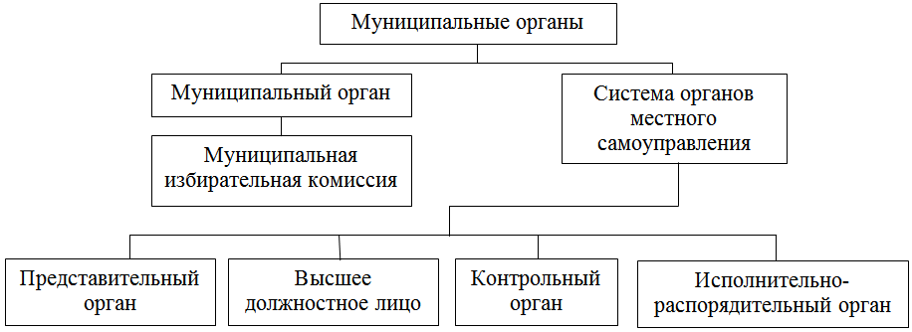
Рисунок 1 – Схема системы органов местного самоуправления
в муниципальном образовании
В подготовке и проведении государственных и муниципальных выборов в обязанности представительного органа входит:
- назначение муниципальных выборов и опубликование даты проведения выборов;
- рассмотрение уведомлений организаторов митингов, демонстраций и шествий, носящих агитационный характер в период предвыборной агитации;
- выделение и оборудование определенных мест для размещения предвыборных агитационных материалов в печатном виде на территории каждого избирательного участка;
- опубликование отчёта территориальной избирательной комиссии Кореновская о поступлении и расходовании денежных средств, выделенных из федерального, регионального и местного бюджетов, выделенных на подготовку и проведение выборов.
Глава муниципального образования является высшим должностным лицом муниципального образования и наделяется уставом муниципального образования собственными полномочиями по решению вопросов местного значения. В некоторых муниципальных образования главы муниципальных образований возглавляют администрации муниципальных образований.
В подготовке и проведении государственных и муниципальных выборов в его обязанности входит:
- публикация списков избирательных участков с указанием их номеров и границ либо перечня населенных пунктов, мест нахождения участковых избирательных комиссий, помещений для голосования при проведении выборов органов местного самоуправления поселенческого уровня;
- подача сведений об избирателях в территориальную избирательную комиссию.
Администрация муниципального образования – это исполнительно-распорядительный орган муниципального образования.
В подготовке и проведении государственных и муниципальных выборов в обязанности администрации муниципального образования входит финансирование расходов муниципальных выборов, связанных с их подготовкой и проведением.
На территории некоторых муниципальных образований отсутствует избирательная комиссия муниципального образования, ее функции возложены на территориальную избирательную комиссию. Место территориальной (муниципальной) избирательной комиссии в системе избирательных комиссии Российской Федерации представлено на рисунке 2.
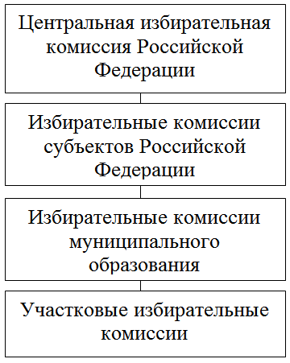
Рисунок 2 – Схема системы избирательных комиссии
Российской Федерации

Систему избирательных комиссий муниципального образования, представленную на рисунке 2, составляют территориальная (муниципальная) избирательная комиссия, действующая на постоянной основе, и участковые избирательные комиссии, действующие только на момент подготовки и проведения государственных и муниципальных выборов.
Государство и местное самоуправление представляют собой два уровня единой публичной власти, обособленных организационно и функционально взаимодействующих для обеспечения эффективного решения вопросов местного значения. Статья 12 Конституции Российской Федерации гласит, что «в Российской Федерации признается и гарантируется местное самоуправление. Местное самоуправление в пределах своих полномочий самостоятельно», Органы местного самоуправления не входят в систему органов государственной власти».
И несмотря на это, действующим законодательством предусмотрен механизм установления отношений субординации между государственными органами и муниципалитетами. Речь идёт об институте оценки эффективности деятельности органов местного самоуправления.
На законодательном уровне деятельность по оценке эффективности органов муниципального самоуправления регламентируется, прежде всего, следующими документами:
- статья 18.1 Федерального закона от 6 октября 2003 г. № 131-ФЗ «Об общих принципах организации местного самоуправления в Российской Федерации»;
- указ Президента РФ от 28 апреля 2008 г. № 607 «Об оценке эффективности деятельности органов местного самоуправления городских округов и муниципальных районов»;
- распоряжение Правительства РФ от 11.09.2008 № 1313-р, в целях
реализации указа Президента РФ от 28 апреля 2008 г. № 607.
Однако в перечень органов местного самоуправления муниципального образования Кореновский район не входит избирательная комиссия Кореновская. Она является муниципальным органом. Поэтому на нее не распространяются показатели эффективности деятельности органов местного самоуправления, которые разработаны в вышеперечисленных нормативных правовых актах.

1.2 | Организационная характеристика и оценка эффективности проведения государственных и муниципальных выборов

Жители, достигшие возраста 18 лет с правом избирательного голоса, участвую в следующих выборах:
- президента Российской Федерации;
- депутатов Государственной Думы Федерального Собрания Российской Федерации;
- губернатора (главу администрации) субъекта Российской Федерации;
- депутатов представительного органа субъекта Российской Федерации;
- депутатов представительного органа муниципального образования;
- главу муниципального образования.
К государственным выборам федерального значения относятся выборы Президента Российской Федерации и выборы депутатов Государственной Думы Федерального Собрания Российской Федерации.
Анализ эффективности подготовки и проведения выборов федерального значения на примере избирателей муниципального образования Кореновский район представлены в таблице 1.

Таблица 1 – Анализ эффективностиорганизации и проведения
государственных федеральных выборов в муниципальном образовании Кореновский район по последним трем выборам

Показатель | Государственные федеральные выборы  2011 года | Государственные федеральные выборы  2012 года | Государственные федеральные выборы  2016 года
1 | 2 | 3 | 4
Дата назначения | 30.08.2011 | 26.11.2011 | 17.06.2016
Дата голосования | 04.12.2011 | 04.03.2012 | 18.09.2016
Тип выборов | выборы | выборы высшего | выборы
1 | 2 | 3  Продолжение таблицы 1 | 4
 | депутатов представитель-ного органа | должностного лица | депутатов представитель-ного органа
Уровень проведения | федеральный | федеральный | федеральный
Характер выборов | очередные | очередные | очередные
Система выборов | мажоритарная | мажоритарная | мажоритарная
Тип голосования | первичные выборы | первичные выборы | первичные выборы
Финансирование | за счет средств федерального бюджета | за счет средств федерального бюджета | за счет средств федерального бюджета
Количество комиссий, всего  из них: | 58 | 56 | 59
территориальных избирательных комиссий | 1 | 1 | 1
участковых избирательных комиссий | 57 | 55 | 58
Число избирателей, включенных в список избирателей | 64349 | 63583 | 68795
Число избирателей, принявших участие в выборах | 45961 | 48123 | 35388
в процентах | 71,43 | 75,69 | 51,44

Анализируя данные таблицы, можно сделать вывод, что произошло увеличение количества участковых избирательных комиссий, организующих и проводящих их, появилось 8 новых УИК помимо уже имеющихся 47 и 1 территориальной избирательной комиссии. Финансирование проводилось из средств федерального бюджета ввиду своей принадлежности выборов к федеральному уровню. Все выборы имеют очередной характер выборов, что говорит о сбалансированности внутренней политики, удовлетворяющей жителей страны, либо о незаинтересованности избирателей в государственных делах. Учитывая процент явки избирателей, можно говорить о втором варианте. При голосовании использовалась мажоритарная избирательная система, при которой избранным считается кандидат (кандидаты), набравший (набравшие) большинство голосов.
Был изменен срок полномочий Президента, который раньше составлял 4 года, но на данный момент он был увеличен до 6 лет, в соответствии с этим изменением выборы Президента Российской Федерации состоятся в 2018 году, а не 2016. Можно увидеть еще одно изменение – теперь выборы проводятся во второе воскресенье сентября, а не в марте.
К государственным выборам регионального уровня для избирателей относятся выборы губернатора (главы администрации) субъекта Российской Федерации и выборы депутатов представительного органа субъектаРоссийской Федерации.
Анализ эффективности подготовки и проведения выборов регионального значения на примере Краснодарского края в муниципальном образовании Кореновский район представлены в таблице 2.

Таблица 2– Анализ эффективностиорганизации и проведения
государственныхрегиональных выборов в муниципальном образовании Кореновский район по последним трем выборам

Показатель | государственные региональные выборы  2007 года | государственные региональные выборы  2012 года | государственные региональные выборы  2015 года
1 | 2 | 3 | 4
Дата назначения | 12.09.2007 | 14.07.2012 | 13.06.2015
Дата голосования | 02.12.2007 | 14.10.2012 | 13.09.2015
Тип выборов | выборы депутатов представитель-ного органа | выборы депутатов представитель-ного органа | выборы высшего должностного лица
Уровень проведения | федеральный | федеральный | федеральный
Характер выборов | досрочные | очередные | очередные
Система выборов | мажоритарная | мажоритарная | мажоритарная
Тип голосования | первичные выборы | первичные выборы | первичные выборы
Финансирование | за счет средств регионального бюджета | за счет средств регионального бюджета | за счет средств регионального бюджета
1 | 2 | 3 | 4
Количество комиссий, всего  из них: | 48 | 57 | 58  Продолжение таблицы 2
территориальных избирательных комиссий | 1 | 1 | 1
участковых избирательных комиссий | 47 | 56 | 57
Число избирателей, включенных в список избирателей | 63101 | 67517 | 67813
Число избирателей, принявших участие в выборах | 41771 | 32374 | 30046
в процентах | 66,20 | 47,95 | 44,31

Анализируя данные таблицы, можно сделать вывод, что в период с 2007 по 2016 год увеличилось число участковых избирательных комиссии на 10 участков. Финансирование проводилось из средств бюджета Краснодарского края ввиду своей принадлежности выборов к региональному уровню. Выборы депутатов Законодательного Собрания Краснодарского края 4 созыва были досрочными.11 сентября 2007 года на 68-ой внеочередной сессии Законодательного Собрания Краснодарского края было принято постановление «О досрочном прекращении полномочий Законодательного Собрания Краснодарского края». Это было вызвано тем, что выборы депутатов Законодательного Собрания Краснодарского края третьего созыва состоялись 24 ноября 2002 года. В соответствии с Уставом Краснодарского края депутаты были избраны на 5-летний срок. Таким образом, данные полномочия должны были истечь в конце ноября 2007 года, но приняли решение провести выборы депутатов Законодательного Собрания Краснодарского края четвёртого созыва раньше и совместить их с выборами депутатов Государственной Думы Федерального Собрания Российской Федерации пятого созыва. Это позволило снизить затраты бюджета края.
Учитывая процент явки избирателей, можно говорить о том, чтозаинтересованность в выборах регионального значения находится на довольно низком уровне и не превышает 50% в последнее время. При голосовании использовалась мажоритарная избирательная система, при которой избранным считается кандидат (кандидаты), набравший (набравшие) большинство голосов.
В муниципальных выборах на примере муниципального образования Кореновский район население избирает только депутатов представительного органа муниципального образования – Совет муниципального образования Кореновский район.
В период с 2011 по 2017 год на территории муниципального образования Кореновский район прошли муниципальные выборы главы муниципального образования Кореновский район 13 марта 2011 года и 12 октября 2012 года, а также и выборы депутатов Совета муниципального образования Кореновский район шестого созыва 13 сентября 2015 года.
На данный момент должность главы администрации муниципального образования Кореновский район (или глава муниципального образования Кореновский район) является не выборной, так как были внесены изменения в федеральных законах касательно ее замещения. Теперь уставом муниципального образования Кореновский район признается следующая форма назначения на этот пост: «представительным органом муниципального образования из числа кандидатов, представленных конкурсной комиссией по результатам конкурса» [10]. Но на последние трое проведенных муниципальных выборов двое из них приходятся именно выборы главы муниципального образования.
Анализ эффективности организации и проведения этих муниципальных выборов представлены в таблице 3.
Анализируя данные таблицы, отметим, что УИК стало 57. Финансирование проводилось из средств бюджета муниципального образования Кореновский район ввиду своей принадлежности выборов к
Таблица3 – Анализ эффективностиорганизации и проведения
муниципальныхвыборов в муниципальном образовании Кореновский район по последним трем выборам

Показатель | Муниципальные выборы  2011 года | Муниципальные выборы  2012 года | Муниципальные выборы  2015 года
Дата объявления | 13.12.2010 | 18.08.2012 | 18.06.2015
Дата голосования | 13.03.2011 | 14.10.2012 | 13.09.2015
Тип выборов | выборы высшего должностного лица | выборы высшего должностного лица | выборы депутатов представительного органа
Уровень выборов | муниципальный | муниципальный | муниципальный
Характер выборов | очередные | досрочные | очередные
Система выборов | мажоритарная | мажоритарная | мажоритарная
Тип голосования | первичные выборы | первичные выборы | первичные выборы
Финансирование | за счет средств муниципального бюджета | за счет средств муниципального бюджета | за счет средств муниципального бюджета
Бюджет, тыс.руб. | 2900 | 2950 | 3000
Количество комиссий, всего  из них: | 54 | 57 | 58
территориальных избирательных комиссий | 1 | 1 | 1
участковых избирательных комиссий | 53 | 56 | 57
Число избирателей, включенных в список избирателей | 61692 | 67900 | 67543
Число избирателей, принявших участие в выборах | 29237 | 32378 | 29239
в процентах | 47,39 | 47,69 | 43,29

муниципальному уровню. В 2012 году были проведены досрочные выборы главы муниципального образования, так как предыдущий в соответствии с пунктом 1 статьи 31 Устава муниципального образования Кореновский район ушел в отставку по собственному желанию. Проанализировав данные таблицы и сопоставив их с изменениями в законодательстве о выборах, можно сказать, что новая система поступления на должность главы администрации муниципального образования приведет к значительному сокращению затрат бюджета муниципального образования. В 2017 году истекает срок полномочий главы муниципального образования Кореновский район и новая система будет опробована впервые. Процент избирателей отмечается еще ниже, чем у регионального уровня, не говоря уже о федеральном. Во время выборов была использована мажоритарная система избрания. Территориальная избирательная комиссия Кореновская в установленные законодательством сроки проводила все необходимые процедуры по организации и проведению муниципальных выборов.
«Высшим непосредственным выражением власти народа являются референдум и свободные выборы», – гласит 2 статья Конституции Российской Федерации. Но в последние годы отмечается отрицательная тенденция избирателей, принимающих участие в выборах. На основании представленных выше таблиц рассмотрим график участия граждан в избирательном процессе, представленный на рисунке 3.
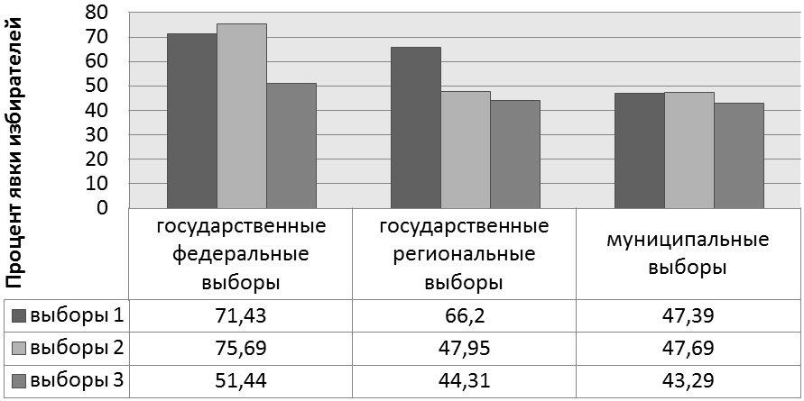
Рисунок 3 – График явки избирателей на государственные и
муниципальные выборы в муниципальном образовании Кореновский район
На всех уровнях выборов вне зависимости от их важности число избирателей, участвовавших в избирательном процессе, сокращается. Также заметна тенденция – с уменьшением масштабности и важности выборов уменьшается явка.
2  2.1 | Совершенствование процесса подготовки и проведения государственных и муниципальных выборов  Предложение по совершенствованию организационного механизма процесса подготовки государственных и муниципальных выборов

Эффективность деятельности следует рассматривать как уровень соответствия результатов деятельности по решению вопросов поставленным целям и задачам. А так как цели и задачи избирательных комиссий в статье 39 пункте 1 федерального закона от 06.10.2003 № 131-ФЗ «Об общих принципах организации местного самоуправления в Российской Федерации» тесно переплетаются с местным самоуправлением, мы считаем необходимым наличие показателей эффективности для данного муниципального органа, чтобы обеспечить информацию о результатах, проблемах управления, достижении плановых показателей в деятельности.
Нами была разработана система критериев оценки и показателей эффективности для территориальных избирательных комиссий и подотчетным им участковым избирательным комиссиям. Эти данные представлены в таблице 4.

Таблица 4 – Общие показатели эффективности и критерии их оценивания
для территориальных избирательных комиссийи подотчетным
им участковым избирательным комиссиям

Критерии оценки и показатели эффективности деятельности | Коэффициент показателя
1 | 2
Участие членов комиссии в мероприятиях по профессиональной подготовкечленов избирательных комиссий в межвыборный период:  - пассивное (слушатели) участие членов комиссии в обучающих мероприятиях, проводимых территориальной избирательной комиссией  - активное (организаторы и выступающие) участие | 5
1 | 2
- членов комиссий в обучающих мероприятиях, проводимых территориальной избирательной комиссией  - участие в тестировании | Продолжение таблицы 4  10  5
Самостоятельная организация и проведение обучающих мероприятий по правовому обучению членов избирательной  комиссии, избирателей и молодёжи:  - мероприятия по правовому обучению членов избирательной комиссии  - мероприятия по правовому обучению молодёжи  - мероприятия по правовому обучению избирателей | 5  2  2
Участие избирательной комиссии в мероприятиях, проводимых отделениями политических партий, общественными и молодёжными объединениями:  - участие избирательных комиссий в мероприятиях, проводимых отделениями политических партий;  - участие избирательных комиссий в мероприятиях, проводимых молодёжными объединениями. | 2  2
Участие избирательных комиссий в конкурсах, проводимых территориальной избирательной комиссией, избирательной комиссией субъекта, Центральной избирательной комиссией Российской Федерации | 3
Размещение информации (предоставление информации для размещения) о деятельности на официальном сайте территориальной избирательной комиссии в информационно-телекоммуникационной сети «Интернет» | 2
Наличие календарного плана работы избирательной комиссии на текущий год | 1
Ведение документации в соответствии с номенклатурой дел:  - наличие протоколов и решений избирательной комиссии  - регистрация и наличие всей входящей в избирательную комиссию документации  - наличие иной текущей документации | 10  3  3
Разработка членами избирательной комиссии информационно-разъяснительных материалов, качество и практическая ценность данных материалов | 5

Данные показатели эффективности деятельности являются универсальными, поэтому подходят как для участковых избирательных комиссий, так и управляющей ими территориальной избирательной комиссии.
Так как участковые избирательные комиссии обладают статусом избирательного участка, к ним предъявляются также критерии эффективности, обозначенные в таблице 8 (приложение Б). Эти показатели дополнят и усилят контроль за состоянием участковых избирательных комиссий, повышая коэффициент качества их работы.
Процесс проведения комплексной оценки эффективности деятельности участковых избирательных комиссий муниципального образованияпредставлен на рисунке 4.
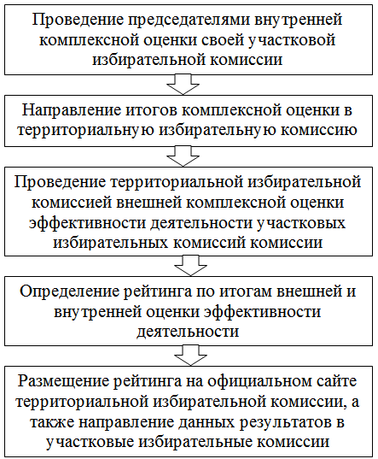
Рисунок 4 – Схема процесса проведения комплексной оценки
эффективности деятельности участковых избирательных комиссий

Председатели избирательных комиссий проводят внутреннюю комплексную оценку эффективности деятельности участковой избирательной комиссии согласно этим критериям с 10 января по 39 января отчетного года. Далее они направляют свои итоги комплексной оценки в территориальную избирательную комиссию.
Территориальная избирательная комиссия проводит внешнюю комплексную оценку эффективности деятельности нижестоящих избирательных комиссий по этим же критериям в течение двух последующих месяцев и определяет рейтинг по итогам внутренней и внешней оценки эффективности деятельности.
Полученные рейтинговые показатели участковых избирательных комиссий размещаются на официальном сайте территориальной избирательной комиссии в информационно-коммуникационной сети «Интернет», а также направляют полеченные результаты в участковые избирательные комиссии.
Данные показатели и критерии эффективности необходимы для следующих аспектов:
- повышения эффективности деятельности и территориальной избирательной комиссии и подотчетных ей участковых избирательных комиссий;
- распространения положительного опыта работы между участковыми избирательными комиссиями;
- выявления потенциала и проблемных направлений в деятельности в период подготовки и проведения выборов различного уровня в муниципальном образовании.
Для реализации данного предложения не понадобится каких-либо материальных затрат, но при этом оно поможет повысить качество работы всей системы избирательных комиссий муниципальных образований.
Для реализации предложенного мероприятия необходима разработка положения «О комплексной оценке эффективности деятельности участковых избирательных комиссий и территориальной избирательной комиссии».

2.2 | Предложение по совершенствованию организационного механизма процесса проведения государственных и муниципальных выборов

Для выявления причины такой проблемы процесса подготовки и проведения выборов, как снижение явки избирателей нами было проведено небольшое социологическое исследование на тему электорального поведения молодежи методом простого анкетирования с использованием закрытых и открытых вопросов (приложение А) на базе Кубанского государственного аграрного университета имени И.Т. Трубилина среди студентов 3-го курса факультета управления в 2016 году. Опрашиваемые 50 человек (35 женского пола, 15 мужского пола) подходят под контингент молодежи, так как в основном их возраст балансировался от 19 до 21 года. Далее приведены некоторые результаты этого анкетирования.
На вопрос «Доверяете ли Вы данным, комментариям, заявлениям, сделанными представителями Центральной Избирательной Комиссии Российской Федерации?» (рисунок 5) только 30% смогли дать положительный ответ, остальные 70% либо сомневались в подлинности, либо и вовсе не доверяли. А ведь Центральная Избирательная комиссия Российской Федерации – это государственный коллегиальный орган, который подает сведения от имени государства.
А результаты следующего вопроса, вызвали у нас удивление (рисунок 6). Будучи студентами факультета управления и как никто другие понимающие важность мероприятия, на выборы губернатора Краснодарского края голосовать ходили только 15 человек из 50 опрошенных.
Опираясь, на данные результаты можно сделать вывод, что одной из причин такой низкой активности от населения является недоверие к власти, а точнее к информации о результатах голосования, предоставляемой Центральной избирательной комиссией Российской.
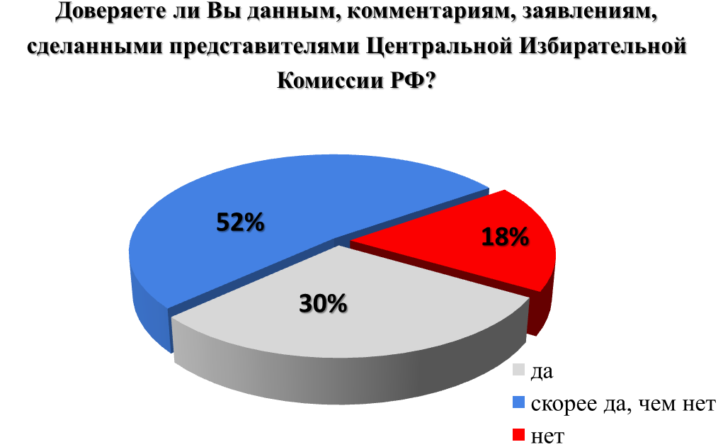
Рисунок 5 – Результаты ответа на вопрос «Доверяете ли Вы данным, комментариям, заявлениям, сделанными представителями Центральной Избирательной Комиссии Российской Федерации?»

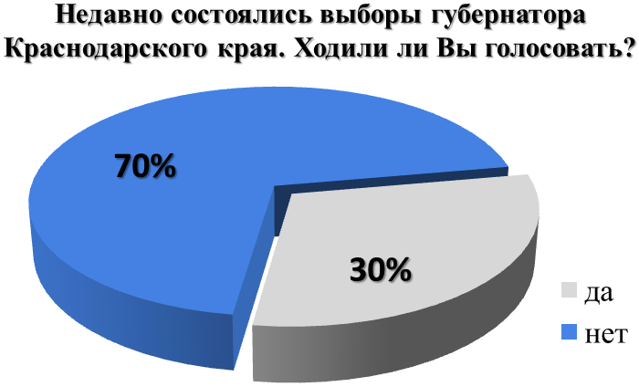
Рисунок 6 – Результаты ответа на вопрос «Недавно состоялись выборы губернатора Краснодарского края. Ходили ли Вы голосовать?»

На прошедших выборах депутатов Государственной Думы Российской Федерации Центральная избирательная комиссия России отменила итоги голосования по девяти избирательным участкам, расположенным в Дагестане, Адыгее, Мордовии, Белгородской, Ростовской, Нижегородской областях и Санкт-Петербурге [34]. Основанием послужило фальсификация голосов.
Мировой опыт показал, что огромным преимуществом в совершенствовании избирательной системы обладает система биометрического учета населения страны.
Давно на рассмотрении находится законопроект об электронных паспортах в виде смарт-карты для российских граждан. Мы предлагаем помимо информации, которая содержится в обычном паспорте, добавить биометрические данные такие как – отпечатки пальцев, сетчатки глаза, сканирование лица; а также создание Единого государственного реестра населения.Подобные реестры успешно функционируют (и при этом позволяют эффективно экономить бюджетные средства) во многих странах мира: Швеции, Бельгии, Голландии, Дании, Великобритании, Испании, Люксембурге, Португалии, Франции, Германии, Греции, Италии, Финляндии, Швейцарии, Литве, Латвии, Эстонии, Кении и других государствах.
Биометрические данные уже используются в России, например, для получения шенгенской визы или заграничного паспорта нового образца и для российского гражданина не является чем-то абсолютно новым.
Преимуществами такого паспорта станут не только честные выборы, но и изменения в других сферах, например:
- Правительство РФ сможет использовать электронные паспорта для идентификации личности для того, чтобы избежать мошенничества с получением социальных льгот и дотаций;
- электронные паспорта будут служить некими ключами для предоставления его владельцев доступа к информации, а также могут стать пропусками в определенные физические места;
- одна и та же пластиковая карта может одновременно стать нетолько удостоверением личности, но и банковской картой, медицинской картой, медицинским полисом, водительским удостоверением, СНИЛС.
Существует 2 подхода к созданию базы биометрических данных:
- биометрическая регистрация граждан привязывается к процессу внедрения биометрических удостоверений личности, когда происходит поэтапная замена существующих паспортов, что занимает от 5 до 10 лет;
- биометрическая регистрация предполагает массовую одномоментную идентификацию граждан в установленные сроки (но данный вариант подходит для стран с небольшим населением, поэтому его можно использовать только для пилотного выпуска в качестве эксперимента). При этом одномоментная идентификация не требует серьезных технологических решений и финансовых затрат.
Приходя на участок для голосования, избиратель будет предоставлять свой электронный паспорт, что является процессом регистрации, а также проходить верификацию данных на подтверждение принадлежности данного документа (рисунок 7). Процесс биометрической идентификации позволит избежать повторного голосования и любые фальсификации на выборах.
Преимущества использования электронного паспорта с биометрическими данными следующие:
- точность регистрации;
- не требует сложных технических решений;
- снижаются финансовые затраты в будущем;
- возможность дальнейшей интеграции с государственным реестром населения.
Одной из возможных трудностей, которые могут возникнуть при регистрации населения, может быть не распознавание биометрическойподписи гражданина. Решением этой проблемы могут стать один из этих вариантов:
- регистрация данных всех 10 пальцев;
- сканированные параметры лица или сетчатки глаза;
- использование высококачественных считывателей;
- подписи гражданина. Решением этой проблемы могут стать один из этих вариантов:
- специальная пометка на карточке в случае невозможности биометрической регистрации гражданина.

РЕГИСТРАЦИЯ
Данные не совпадают
Хранение биометрических данных
Обработка биометрических особенностей
Прием необработанных биометрических данных
Предоставление биометрических параметров сенсору

ВЕРИФИКАЦИЯ
СРАВНЕНИЕ
Предоставление биометрических параметров сенсору
Обработка биометрических особенностей
Прием необработанных биометрических данных

Данные совпадают

Рисунок 7 – Процесс биометрической идентификации

Необходимые меры при регистрации населения на правительственном уровне:
- издание указа об обязательной регистрации;
- поведение медиа-кампании;
- разъяснительная работа с населением.
Создание подобной электронной базы биометрических данных и выдача электронных паспортов с хранящимися на них этими биометрическими данными позволит сократить сроки формирования списка избирателей, создаст предпосылки для продолжения внедрения новых технологий в избирательны процесс. В конечном итоге, это сделает невозможным применение повторного голосования, фальсификацию выборов и другие отрицательные элементы действующей избирательной системы.
Поэтому необходимо продолжить работу по проекту федерального закона № 470924-6 «О паспорте гражданина Российской Федерации».
Финансово-экономическое обоснование проекта не потребует дополнительных расходов из федерального бюджета для выдачи паспортов нового формата, так как статья 9 законопроекта говорит о том, что «за выдачу или замену паспорта уплачивается государственная пошлина в размерах, установленных законодательством Российской Федерации о налогах и сборах».
Но для функционирования новой системы верификации личности на выборах в муниципальном образовании потребуется средства для закупки необходимого оборудования на избирательные участки, которые приведены в таблице 5.

Таблица 5 – Перечень товарно-материальных ценностей в проекте из расчета
муниципального образования Кореновский район
Наименование | Цена, руб | Количество, шт | Итого, руб
1 | 2 | 3 | 4
Биометрический USB-сканер ST-FE700 | 3850 | 57 | 219450
1 | 2 | 3  Продолжение таблицы 5 | 4
Универсальное программное обеспечение учета на базе биометрических технологий идентификаций на 100 пользователей SmartecTimexTA-100 | 11035 | 1 | 11035
Итого по проекту | - | - | 230485

Стоимость проекта составит 230485 рублей, но, учитывая многоуровневость выборов, целесообразно разделить затраты на 3 части: для выплаты из федерально, регионального и местного бюджетов. Тогда сумма затрат из муниципального бюджета Кореновского района составит 76060 рублей.
Компания пропаганды реализации предложенного проекта будет нацелена на все слои избирателей, а также будущих избирателей. Затраты для осуществления кампании пропаганды представлены в таблице 6.

Таблица 6 – Затраты для осуществления компании пропаганды
предлагаемого проекта из расчета муниципального образования Кореновский район
Источник/средство информации | Цена, руб | Количество, ед | Стоимость, руб
Буклеты | 100 | 1 000 | 100 000
Плакаты | 250 | 100 | 25 000
Радио «Подсолнух» | 10 000 | 15 | 150 000
Телевидение | 20 000 | 6 | 120 000
Газета «Кореновские вести» | 1 000 | 5 | 5 000
Сайты органов местного самоуправления муниципального образования Кореновский район | 0 | 1 | 0
Сайт территориальной избирательной комиссии Кореновская | 0 | 1 | 0
Встречи, организованные членами избирательных комиссий | 0 | 20 | 0
Итого | - | - | 400 000

Для пропаганды проекта предусмотрено расходование средств из местного бюджета в размере 400 тыс. руб. Обращение будет выполнено в виде рекламы. Будут использоваться местные радио- и ТВ- каналы, газета, пропаганда волонтерами по раздаче буклетов и размещению плакатов. Будут проведены информационные встречи, с будущими избирателями организованные членами участковых избирательных комиссий, в местные образовательные учреждения. Информация также будет размещена на официальных сайтах органов местного самоуправления муниципального образования Кореновский район и сайте территориальной избирательной комиссии Кореновская.
Решение о средствах распространения информации в течение года представлено в таблице 7.

Таблица 7 – Календарный план-график распространения информации по
предлагаемому проекту

Средство информации | январь | февраль | март | апрель | май | июнь | июль | август | сентябрь | октябрь | ноябрь | декабрь
Буклеты |  |  |  |  |  | + | + | + | +
Плакаты | + | + | + | + | + | + | + | + | +
Радио |  |  |  |  |  | + | + | + | +
Телевидение |  |  |  |  |  | + | + | + | +
Газета |  |  |  |  |  |  | + | + | +
Официальные сайты | + | + | + | + | + | + | + | + | + | + | + | +
Встречи | + | + | + | + | + |  |  |  | + | + | + | +

Календарный план-график пропаганды предлагаемого проекта планируется проводить в течение всего года. Основной упор будет сделан на летние месяцы и особо сильный на сентябрь, так как по федеральному закону выборы проводятся во второе воскресенье сентября. В последующие месяцы планируются информационные встречи с будущими избирателями.
Продолжая двигаться в этом направлении, выборы станут более автоматизированными. Отпадет необходимость в наблюдателях, а также появится возможность сократить аппарат избирательных комиссий. Ошибки за счет человеческого фактора снизятся к минимуму.
В дальнейшем список государственных органов, использующих данную систему идентификации личности, расширяется и он может быть использован в системе здравоохранения, образования, решении вопросов национальной безопасности, а также коммерческими учреждениями (например, банками при согласии граждан).

ЗАКЛЮЧНИЕ

Конституция Российской Федерации гласит, что носителем суверенитета в стране и единственным источником власти является ее многонациональный народ, который осуществляет ее, во-первых, непосредственно, путем проведения выборов и референдумов, во-вторых, через органы государственной власти и, в-третьих, через органы местного самоуправления.
В муниципальном образовании для подготовки и проведения выборов и референдумов действует муниципальный орган – территориальная (муниципальная) избирательная комиссия, однако в перечень органов местного самоуправления муниципального образования она не входит. Поэтому на нее не распространяются показатели эффективности деятельности органов местного самоуправления, которые разработаны распоряжении Правительства РФ от 11.09.2008 № 1313-р.
Проведенный анализ государственных и муниципальных выборов на примере выборов, проведенных в муниципальном образовании Кореновский район, показал основные проблемы избирательного процесса в муниципальном образовании. На всех уровнях выборов вне зависимости от их важности число избирателей, участвовавших в голосовании, сокращается. Также заметна тенденция – с уменьшением масштабности и важности выборов уменьшается явка избирателей.
Для выявления причины такой проблемы процесса подготовки и проведения выборов нами было проведено небольшое социологическое исследование, где была выявлена одна из причин низкой электоральной активности – недоверие к информации о результатах голосования, предоставляемой Центральной избирательной комиссией Российской Федерации. В последние годы все чаще появляются новости о фальсификации голосов на выборах и вбросах.
Нами разработана система идентификации личности с помощью биометрических данных, хранящихся в электронном паспорте.
Приходя на участок для голосования, избиратель будет предоставлять свой электронный паспорт в виде смарт-карты, что является процессом регистрации, а также проходить верификацию данных на подтверждение принадлежности данного документа. Процесс биометрической идентификации позволит избежать повторного голосования и любые фальсификации на выборах.
Продолжая двигаться в этом направлении, выборы станут более автоматизированными. Отпадет необходимость в наблюдателях, а также появится возможность сократить аппарат избирательных комиссий. Ошибки за счет человеческого фактора снизятся к минимуму.
Для обеспечения информации о результатах, проблемах управления, достижении плановых показателей в деятельности мы считаем необходимым наличие показателей эффективности. В результате чего нами была разработана система критериев оценки и показателей эффективности для территориальной избирательной комиссии Кореновская и подотчетным ей участковым избирательным комиссиям. Так как участковые избирательные комиссии обладают статусом избирательного участка, к ним предъявляются также дополнительные показатели и критерии эффективности.
Процесс проведения комплексной оценки эффективности деятельности участковых избирательных комиссий состоит из комплексной внутренней оценки, комплексной внешней оценки и составления рейтинга по набранным баллам, публикующимся на официальном сайте территориальной избирательной комиссии Кореновская.
Разработанные показатели и критерии эффективности необходимы для повышения эффективности деятельности территориальной избирательной комиссии Кореновская и подотчетных ей участковых избирательных комиссий, распространение их положительного опыта работы, выявление потенциала и проблемных направлений в деятельности в период подготовки и проведения выборов различного уровня.
Для реализации предложенного мероприятий по совершенствованию процесса подготовки и проведения государственных и муниципальных выборов потребуется соответствующие изменения в законодательстве.

СПИСОК ИСПОЛЬЗОВАННЫХ ИСТОЧНИКОВ

- Конституция Российской Федерации
- Федеральный закон от 06 октября 2003 года № 131-ФЗ «Об общих принципах организации местного самоуправления в Российской Федерации»
- Федеральный закон от 12 июня 2002 № 67-ФЗ «Об основных гарантиях избирательных прав и права на участие в референдуме граждан Российской Федерации»
- Федеральный закон от 26 ноября 1996 г. № 138-ФЗ «Об обеспечении конституционных прав граждан Российской Федерации избирать и быть избранными в органы местного самоуправления»
- Федеральный закон от 06.10.1999 № 184-ФЗ «Об общих принципах организации законодательных (представительных) и исполнительных органов государственной власти субъектов Российской Федерации»
- Федеральный закон от 10 января 2003 г. № 19-ФЗ «О выборах Президента Российской Федерации»
- Федеральный закон от 22 января 2014 г. № 20-ФЗ «О выборах депутатов Государственной Думы Федерального Собрания Российской Федерации»
- Федеральный закон от 20 марта 2011 г. № 38-ФЗ «О внесении изменений в статьи 35 и 38 Федерального закона «Об основных гарантиях избирательных прав и права на участие в референдуме граждан Российской Федерации» и в Федеральный закон «Об общих принципах организации местного самоуправления в Российской Федерации» в связи с применением пропорциональной избирательной системы на выборах депутатов представительных органов муниципальных районов и городских округов»
- Федеральный закон от 3 февраля 2015 г. № 8-ФЗ «О внесении изменений в статьи 32 и 33 Федерального закона «Об основных гарантиях избирательных прав и права на участие в референдуме граждан Российской Федерации» и Федеральный закон «Об общих принципах организации местного самоуправления в Российской Федерации»
- Устав муниципального образования Кореновский район
- Решение Совета муниципального образования Кореновский район от 19 декабря 2013 г. № 407 «О бюджете муниципального образования Кореновский район на 2014 год и на плановый период 2015 и 2016 годов»
- Решение Совета муниципального образования Кореновский район от 21 декабря 2014 г. № 204 «О бюджете муниципального образования Кореновский район на 2015 год и на плановый период 2016 и 2017 годов»
- Решение Совета муниципального образования Кореновский район от 23 декабря 2015 г. № 49 «О бюджете муниципального образования Кореновский район на 2016»
- Решение Совета муниципального образования Кореновский районот 29 июня 2016 г.№ 3 «О внесении изменений в решение Совета муниципального образования Кореновский район от 27.05.2015 года № 581 «О порядке проведения конкурса по отбору кандидатур на должность главы муниципального образования Кореновский район»
- Решение Совета муниципального образования Кореновский районот 16 июля 2015 г. № 597 «О назначении выборов депутатов Совета муниципального образования Кореновский район шестого созыва»
- Решение Совета муниципального образования Кореновский район от 13 декабря 2010 г. № 86 «О назначении выборов главы муниципального образования Кореновский район»
- Решение Совета муниципального образования Кореновский район от 18 августа 2012 г. № 259 «О назначении досрочных выборов главы муниципального образования Кореновский район»
- Календарный план территориальной избирательной комиссии на 2011 год
- Календарный план территориальной избирательной комиссии на 2012 год
- Календарный план территориальной избирательной комиссии на 2015 год
- Протокол территориальной избирательной комиссии Кореновская «Выборы депутатов Государственной Думы Федерального Собрания Российской Федерации 6 созыва 4 декабря 2011 года»
- Протокол территориальной избирательной комиссии Кореновская «Выборы президента Российской Федерации 4 марта 2012 года»
- Протокол территориальной избирательной комиссии Кореновская «Выборы депутатов Государственной Думы Федерального Собрания Российской Федерации 7 созыва 18 сентября 2016 года»
- Протокол территориальной избирательной комиссии Кореновская «Выборы главы администрации (губернатора) Краснодарского края 13 сентября 2015 года»
- Протокол территориальной избирательной комиссии Кореновская «Выборы депутатов Законодательного собрания Краснодарского края 4 созыва 2 декабря 2007 года»
- Протокол территориальной избирательной комиссии Кореновская «Выборы депутатов Законодательного собрания Краснодарского края 5 созыва 14 октября 2012 года»
- Протокол территориальной избирательной комиссии Кореновская «Выборы главы муниципального образования Кореновский район 13 марта 2011 года»
- Протокол территориальной избирательной комиссии Кореновская «Выборы главы муниципального образования Кореновский район 14 октября 2012 года»
- Протокол территориальной избирательной комиссии Кореновская «Выборы депутатов Совета муниципального образования Кореновский район 13 сентября 2015 года»
- Сайт центральной избирательной комиссии Российской Федерации [Электронный ресурс] – Режим доступа: http://www.cikrf.ru/
- Сайт Вестника избирательной комиссии по Краснодарскому краю [Электронный ресурс] – Режим доступа: http://ikkk.ru/
- Сайт избирательной комиссии по Краснодарскому краю [Электронный ресурс] – Режим доступа: http://www.krasnodar.izbirkom.ru/
- Сайт территориальной избирательной комиссии «Кореновская» [Электронный ресурс] – Режим доступа: http://www.izbirkom.korenovsk.ru/
- Памфилова отменила выборы на 9 участках: «мистические совпадения». // Московский комсомолец. — 22.09.2016. [Электронный ресурс] – Режим доступа: http://www.mk.ru

ПРИЛОЖЕНИЕ А
АНКЕТА  1. Ваш пол_______________  2. Ваш возраст____________  3. Курс___________________  4.Интересуетесь ли Вы политикой?  а) да  б) иногда  в) нет  5. Оцените степень своей осведомленности о событиях, происходящих в политической жизни государства  а) высокая  б) средняя  в) низкая  6. Считаете ли Вы, что события, происходящие в политической жизни государства являются значимыми для Вас лично и оказывают влияние на Вашу жизнь?  а) да  б) скорее да, чем нет  в) нет  7. Удовлетворены ли Вы состоянием политической сферы государства на данный момент?  а) да  б) скорее да, чем нет  в) нет  8. Обсуждаете ли Вы с друзьями, близкими политические события, происходящие в Краснодарском крае, России или в мире в целом?  а) да  б) иногда  в) нет  9. Являетесь ли Вы членом молодежного движения, партии, молодежной или политической организации?  1) да  2) нет  10. Знакомы ли Вам законы и иные правовые акты, регулирующие избирательный процесс?  а) да, знаю законы и их содержание достаточно хорошо  б) имею некоторое представление об их содержании  в) знаю, что они существуют, но их содержания не знаю | 11.При определении выбора вы знакомитесь с программами кандидатов или партий?  а) да, всегда  б) да, но только если эту информацию предоставят  в) нет, мне это не интересно и на выбор не влияет  12.Чье мнение для Вас является наиболее важным при формировании выбора?  а) близких и знакомых  б) собственное мнение  в) СМИ  13. Доверяете ли Вы данным, комментариям, заявлениям, сделанными представителями Центральной Избирательной Комиссии РФ?  а) да  б) скорее нет, чем да  в) нет  14.Вы осуждаете людей, которые не голосуют?  а) да  б) нет  15. Недавно состоялись выборы губернатора Краснодарского края. Ходили ли вы голосовать?  а) да  б) нет  16. Влияют ли, на Ваш взгляд, выборы на положение дел в стране?  а) да  б) некоторые  в) нет  17. Может ли участие в выборах способствовать решению проблем молодежи?  а) да  б) нет  18. Пойдете ли вы голосовать на следующие выборы? Если нет, то почему?  а) да  б) не знаю  в) нет ______________________________________________________________________  ___________________________________________________________________________  __________________________________________________________________________

ПРИЛОЖЕНИЕ Б

Таблица 8 – Специальные показатели и критерии оценки для участковых
избирательных комиссий
Критерии оценки и показатели эффективности деятельности | Коэффициент показателя
1 | 2
Работа по паспортизации избирательного участка, наличие актуального паспорта избирательного участка | 1
Работа участковой избирательной комиссии со списками избирателей:  - своевременность информирования и предоставления списков избирателям для ознакомления и дополнительного уточнения  - качество списка избирателей по результатам его выверки и уточнения до дня голосования  - работа по включению и исключению из списка избирателей в день голосования  - отсутствие жалоб от избирателей на качество составления списка избирателей | 3  10  3  3
Создание необходимых благоприятных условий для голосования избирателей:  - надлежащее выполнение членами участковой избирательной комиссии обязанностей по организации и проведению голосования  - оформление помещений участковой избирательной комиссии, помещений для голосования  - внешний вид членов участковой избирательной комиссии  - создание праздничной обстановки на участке (музыка, выступления детей и др.) | 10  7  5  5
Обеспечение гласности в работе участковойизбирательной комиссии:  - своевременное информирование заинтересованных лиц о времени и месте проведения заседаний УИК  - создание условий для нормальной работы наблюдателей, представителей средств массовой информации, иных лиц, имеющих право находиться в помещении для голосования  - выдача надлежаще заверенных копий протоколов об итогах голосования, о результатах выборов, иных документов, связанных с подготовкой и | 2  5
1  Продолжение таблицы 8 | 2
проведением выборов  - наличие увеличенных форм протокола и надлежащее их заполнение | 10  5
Оснащенность помещения для голосования:  - наличие установленного количества технологического оборудования, обеспечение их сохранности и бережного хранения и использования  - наличие надлежаще оформленного информационного стенда всеми предусмотренными действующим законодательством информационными материалами  - надлежащая работа по обеспечению сохранности избирательной документации (наличие сейфа)  - проведение инструктажа для членов участковой избирательной комиссии по противопожарной безопасности  - обеспечение условий для соблюдения правопорядка на избирательном участке (установка металлодетектора, налаживание взаимодействия с сотрудником полиции) | 7  7  1  1  2
Обеспечение соблюдения режима работы участковой избирательной комиссии в периоди до дня голосования (открытие и закрытие избирательного участка согласно графику работы) | 2
Проведение мероприятий в период подготовки к выборам с целью повышения электоральной активности избирателей:  - организация и проведение информационной работы во дворах и в подъездах жилых домов;  - проведение на избирательных участках акций в день голосования  - информирование избирателей с помощью информационно-телекоммуникационной сети «Интернет» и социальных сетей  - организация и проведение выставочных мероприятий, концертов, спортивных соревнований, праздников двора и др. | 10  5  3  3
Работа с открепительными удостоверениями:  - надлежащий учет открепительных удостоверений при их выдаче избирателям в участковой избирательной комиссии  - надлежащий учет бланков утраченных открепительных удостоверений, погашенных открепительных удостоверений в участковой | 5
1  Продолжение таблицы 8 | 2
избирательной комиссии  - надлежащее использование открепительного удостоверения при голосовании в участковой избирательной комиссии  - своевременная и качественная подготовка участковой избирательной комиссией сведений об открепительных удостоверениях, представление сведений об открепительных удостоверениях в территориальную избирательную комиссию  - учет открепительных удостоверений в протоколе участковой избирательной комиссии об итогах голосования  - своевременная передача информации в территориальную избирательную комиссию о выдаче открепительных удостоверений избирателям | 2  5  7  7  3
Организация и проведение досрочного голосования:  - отсутствие жалоб на нарушение процедуры досрочного голосования, надлежащее оборудование и оснащение помещений для проведения досрочного голосования, несоблюдение продолжительности проведения досрочного голосования  - своевременное и полное внесение всех необходимых сведений и отметок в список избирателей | 10  10
Работа по обеспечению избирательных прав инвалидов:  - ведение работы по составлению паспортов маршрутов инвалидов, проживающих в границах участка  - проведение информационных встреч с избирателями инвалидами, распространение информационных материалов  - организация голосования избирателей, являющихся инвалидами, в помещении для голосования | 4  2  4
Качественное проведение членами участковой избирательной комиссии работы по вручению избирателям приглашений для принятия участия в голосовании, а также для ознакомления и дополнительного уточнения списков избирателей | 5
Обеспечение возможности участия в голосовании избирателей вне помещения для голосования:  - надлежащая регистрация всех поданных заявлений, в том числе устных обращений, о желании проголосовать вне помещения для голосования в специальном реестре  - соблюдение процедуры голосования вне | 5
1  Продолжение таблицы 8 | 2
помещения для голосования  - обеспечение равных с выезжающими для проведения голосования комиссии с правом решающего голоса возможности прибытия к месту проведения голосования не менее чем двум членам участковой избирательной комиссии с правом совещательного голоса, наблюдателям членами участковой избирательной  - надлежащее составление акта по итогам голосования вне помещения для голосования | 5  2  2
Последовательность и правильность выполнения избирательных действий в день голосования: перед наступлением времени голосования, во время голосования, при подсчете голосов, подведении итогов голосования, качественное составление протоколов, незамедлительное направление их в территориальную избирательную комиссию, предоставление второго экземпляра протокола для всеобщего ознакомления, а также заверение и выдача копий протокола участникам избирательного процесса | 10
Работа с жалобами и обращениями участников избирательного процесса:  - отсутствие удовлетворенных жалоб и обращений, поступивших в период избирательной кампании в вышестоящие комиссии, в том числе в суд, на действия (бездействие) участковой избирательной комиссии  - отсутствие удовлетворенных жалоб и обращений, поступивших в день голосования и после дня голосования  - своевременное рассмотрение жалоб и обращений от участников избирательного процесса | 3  10  1
Работа по составлению и представлению финансовой отчетности:  - своевременное представление финансовых отчетов в территориальную избирательную комиссию  - обеспечение целевого расходования средств федерального, регионального и муниципального бюджета  - качество представляемых документов (полнота и точность представленных первичных документов, соответствие нормативным документам и методическим рекомендациям) | 5  5  10

